TERMO DE RESPONSABILIDADE

Eu, <<ALUNO>>, portador(a) do CPF nº <<CPF>>, matrícula sob número <<MATRICULA>>, matriculado (a) na turma <<TURMA>>, declaro para os devidos fins estar ciente que ao solicitar saída antecipada das aulas, às <<HORARIOSAIDA>> pelo motivo de <<MOTIVO>>, tenho ciência da perda de conteúdo e assumo total responsabilidade sobre meu aprendizado, tendo em vista que o setor pedagógico repassou as devidas orientações sobre a importância da frequência e carga horária das disciplinas.

Por ser verdade, firmamos a presente.

<<CIDADE_DATA>>.

__________________________________________________
<<ALUNO>>
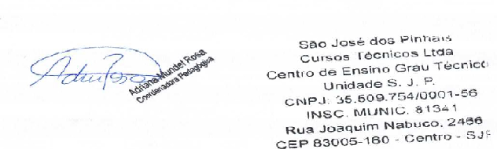

__________________________________________________
Adriana Mundel de Oliveira
Coordenadora Pedagógica

Este documento pode ser validado eletronicamente pelo código <<CODIGO>>
ou pelo endereço: <<URL_VALIDACAO>>

